**МИНИСТЕРСТВО НАУКИ И ВЫСШЕГО ОБРАЗОВАНИЯ РОССИЙСКОЙ ФЕДЕРАЦИИ**

Федеральное государственное автономное образовательное учреждение высшего образования

Санкт-Петербургский национальный исследовательский университет ИТМО

Мегафакультет трансляционных информационных технологий

Факультет информационных технологий и программирования

**Лабораторная работа №7**

По дисциплине «Аппаратное обеспечение вычислительных систем»

Вариант № 2

Выполнил студент группы №М3115

*Рагулин Антон Витальевич*

Проверил  
*Повышев Владислав Вячеславович*



Санкт-Петербург

2024

**Часть 1**  
  
Фрагмент программы:

|  |  |
| --- | --- |
| Адрес | Команда |
| 001 | 001 |
| 002 | INC |
| 003 | BPL 05 |
| 004 | NOP |
| 005 | ADD 01 + |

|  |  |  |
| --- | --- | --- |
| Команда | Машинный цикл | Последовательность адресов микрокоманд |
| INC (F800) | - | 89 |
| Выборка Команды | 01, 02, 03, 04, 05, 06, 07, 08, 09, 0A, 5E, 5F, 6C, 6F, 73, 74, 75, 8F |
|  |
| - | 88 |  |
| BPL 005 (9005) | - | 89 |  |
| Выборка Команды | 01, 02, 03, 04, 05, 06, 07,08, 0C |  |
| Исполнение | 1D, 2D, 30, 33, 34, 4A, 4B, 47, 48, 49, 8F |  |
| - | 88 |  |
| ADD 001 (4001) | - | 89 |  |
| Выборка Команды | 01, 02, 03, 04, 05, 06, 07, 0C |  |
| Исполнение | 1D, 1E, 1F, 20, 27, 28, 2B, 3C, 3D, 3E, 8F |  |
| - | 88 |  |

Микрокоманда: IF BIT(13,PK) = 0 THEN СУМ(2B)

Горизонтальная: 882B 2000  
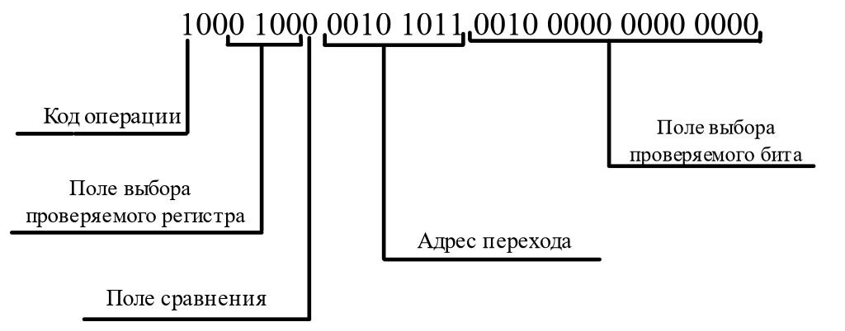

Вертикальная: AD2B

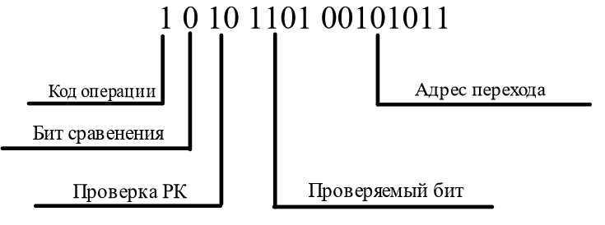

Микрокоманда: IF BIT(12,PK) = 0 THEN ADD(3C)

Горизонтальная: 883C 1000

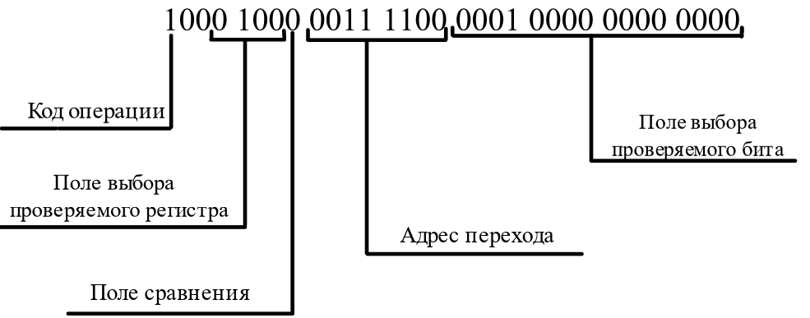

Вертикальная: AC3C

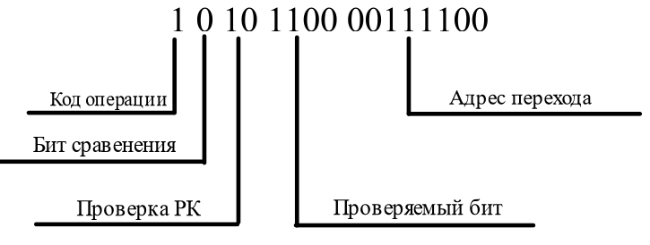

Микрокоманда: A + РД ==> БР

Горизонтальная: 0000 0012

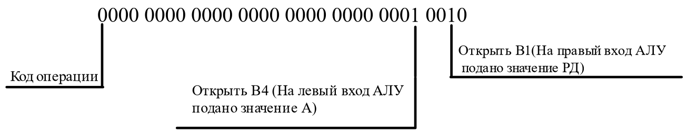

Вертикальная: 1100

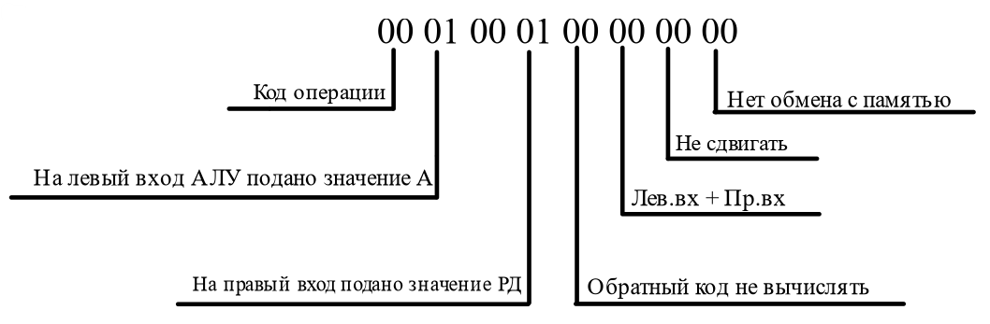

Микрокоманда: БР ==> A, C, N, Z

Горизонтальная: 0040 E000

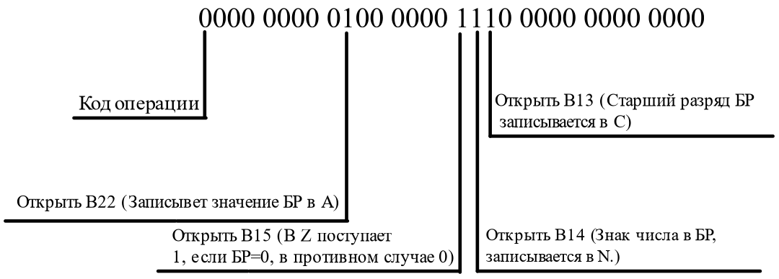

Вертикальная: 4075  
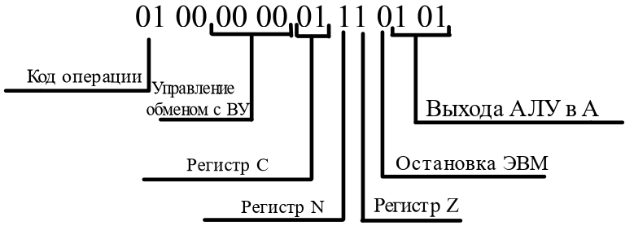

Микрокоманда: GOTO ПРЕ(8F)

Горизонтальная: 828F 0008

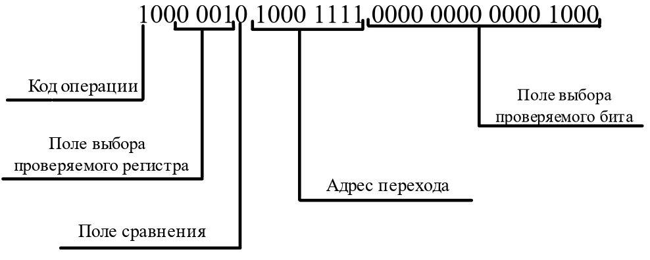

Вертикальная: 838F  
  
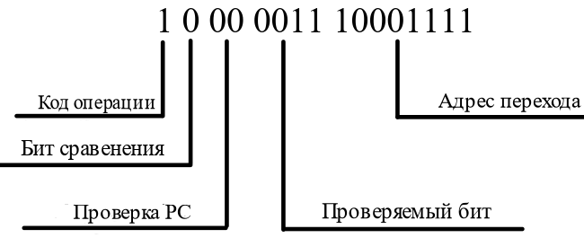

Микрокоманда: IF BIT(7,PC) = 0 THEN HTL(88)

Горизонтальная: 8288 0080  
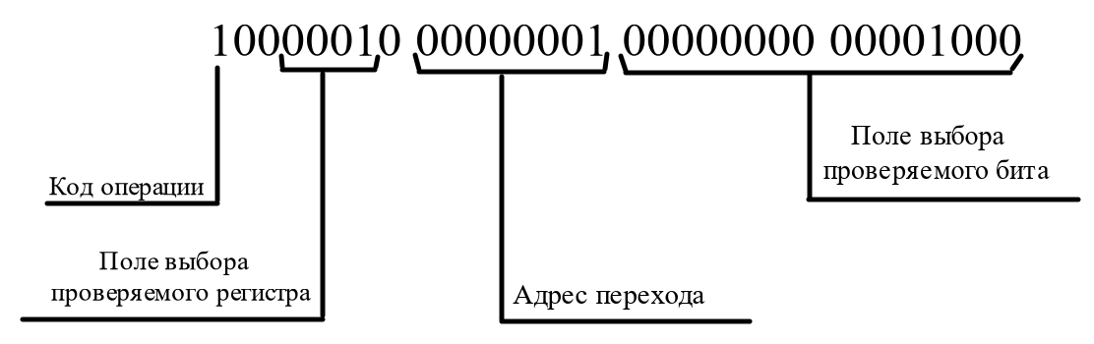

Вертикальная: 8788  
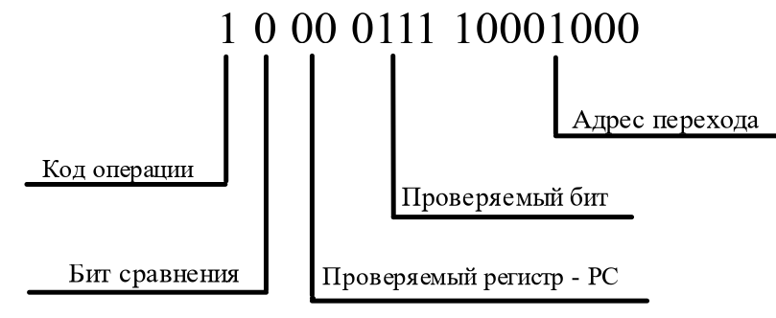

|  |  |
| --- | --- |
| Команда | Микрокоманды |
| INC | 8301 |
| 0300 |
| 4001 |
| 0311 |
| 4004 |
| 0100 |
| 4003 |
| AF0C |
| AE0C |
| AD0C |
| EC5E |
| AB61 |
| AA6C |
| A96F |
| A873 |
| 1010 |
| 4075 |
| 838F |
| 8788 |
| 4008 |
| BPL 05 | 8301 |
| 0300 |
| 4001 |
| 0311 |
| 4004 |
| 0100 |
| 4003 |
| AF0C |
| AE0C |
| AB1D |
| EF2D |
| AE30 |
| AD33 |
| AC46 |
| 834A |
| C28F |
| 8347 |
| 0100 |
| 4004 |
| 838F |
| 8788 |
| 4008 |
| ADD 01 | 8301 |
| 0300 |
| 4001 |
| 0311 |
| 4004 |
| 0100 |
| 4003 |
| AF0C |
| AB1D |
| EF2D |
| 0100 |
| 4001 |
| EE27 |
| 0001 |
| AD2B |
| AC3C |
| 1100 |
| 4075 |
| 838F |
| 8788 |
| 4008 |

|  |  |  |  |  |  |  |  |  |  |  |  |
| --- | --- | --- | --- | --- | --- | --- | --- | --- | --- | --- | --- |
| **СчМК до выборки МК** | **ВМК** | **СК** | **РА** | **РК** | **РД** | **А** | **С** | **БР** | **N** | **Z** | **СчМК** |
| 028 | AD2B | 006 | 001 | 4001 | 0001 | 0001 | 0 | 0000 | 0 | 0 | 02B |
| 02B | AC3C | 006 | 001 | 4001 | 0001 | 0001 | 0 | 0000 | 0 | 0 | 03C |
| 03C | 1100 | 006 | 001 | 4001 | 0001 | 0001 | 0 | 0002 | 0 | 0 | 03D |
| 03D | 4075 | 006 | 001 | 4001 | 0001 | 0002 | 0 | 0002 | 0 | 0 | 03E |
| 03E | 838F | 006 | 001 | 4001 | 0001 | 0002 | 0 | 0002 | 0 | 0 | 08F |
| 08F | 8788 | 006 | 001 | 4001 | 0001 | 0002 | 0 | 0002 | 0 | 0 | 088 |